БЮДЖЕТНОЕ ОБРАЗОВАТЕЛЬНОЕ УЧРЕЖДЕНИЕ

ДОПОЛНИТЕЛЬНОГО ОБРАЗОВАНИЯ

«ТАРСКАЯ СТАНЦИЯ ЮНЫХ НАТУРАЛИСТОВ»

ТАРСКОГО МУНИЦИПАЛЬНОГО РАЙОНА

ОМСКОЙ ОБЛАСТИ

**Всероссийский конкурс**

**юных исследователей окружающей среды**

**«Открытия 2030»**

**Номинация «Ботаника и экология растений»**

**ИССЛЕДОВАТЕЛЬСКАЯ РАБОТА**

**Сравнительное изучение сортов бурачника лекарственного на учебно-опытном участке**

**Тарской станции юных натуралистов**

**Выполнил**: обучающийся студии «Флористика»

БОУ ДО «Тарская СЮН»

Солодкин Данила Денисович, 7 класс

**Руководитель**: педагог дополнительного образования

Полецкая Галина Ивановна

Тара - 2020

**Оглавление**

|  |  |
| --- | --- |
| Введение …………………………………………………………………….. | 3 |
| Глава 1. Бурачник лекарственный …………………………………………. | 5 |
| Глава 2.Условия и методика проведения опыта …………………………. | 9 |
| 2.1. Климатические условия ……………………………………………. | 9 |
| 2.2. Методика проведения опыта ………………………………………. | 9 |
| 2.3.Учеты и наблюдения в опыте …………………………………….. | 10 |
| Глава 3. Результаты исследования ………………………………………. | 11 |
| Выводы. Заключение ……………………………………………………... | 15 |
| Список использованной литературы ……………………………………. | 16 |
| Приложения …………………………………………………………………. | 17 |

**Введение**

Бурачник лекарственный (Borago officinalis L.) – однолетнее травянистое растение семейства бурачниковых. Его еще называют огуречной травой, бораго. Это дикорастущее и культивируемое пищевое, медоносное, лекарственное, декоративное растение. Родиной огуречной травы является Сирия. Из Сирии растение распространилось по свету через Средиземноморье и Малую Азию. В Россию огуречник завезен в 19 веке из Испании, где был распространен в качестве овощной культуры. Произрастает у горных рек, в долинах.

На юге России огуречник встречается как сорняк. Растение также культивируют на приусадебных участках в качестве ранней зелени. Листья огуречной травы напоминают листья огурцов. Это и послужило получения названия огуречной травы.

В кулинарии применяю**т** свежие листья и цветки, реже сушеные цветки. Пряность добавляют в салаты, винегреты, начинки, соусы, к мясу и рыбе. Свежими цветками ароматизируют пунши и холодные фруктовые напитки. Их употребляют и в засахаренном виде. Аромат огуречной травы хорошо сочетается с маринадами и горячими подливами. Огуречную траву используют и как самостоятельное овощное блюдо. Растение кладут в окрошку, грибной суп и холодный борщ. Огуречная трава - хороший медонос.

Традиционно дикорастущий бурачник использовали как растение-медонос и краситель для ткани. Выращивали это растение в медицинских и кулинарных целях. Молодые побеги бурачника обладают потогонным, мочегонным и слабительным свойством. В листьях бурачника лекарственного содержится большое количество калия, жирные, смолистые, яблочная и лимонная кислоты, каротин, витамин С, сапонины, танины. Растение популярно в современной народной медицине. Настой его травы или цветков (1:10) принимают при сердечных заболеваниях, при нарушении обмена веществ, как потогонное, противолихорадочное средство. Все части растения, в особенности семена, обладают противоопухолевыми свойствами [6].

**Актуальность исследования:**

- бурачник лекарственный является ценным лекарственным, пищевым и медоносным растением;

- правильный подбор сортов является одним из главных условий повышения урожайности.

**Объект исследования:** Сорта бурачника лекарственного: Гном (контроль), Свежесть, Жемчужина и Владыкинское Семко.

**Предмет исследования:** Хозяйственно – полезные свойства сортов бурачника лекарственного.

**Цель исследования:** Определение влияния сорта на продуктивность бурачника лекарственного.

**Задачи исследования:**

1. Определить полевую всхожесть сортов бурачника.
2. Установить длину вегетационного периода по сортам.
3. Определить урожайность сортов бурачника.
4. Рассчитать экономическую эффективность выращивания бурачника на лекарственное сырье.

**Гипотеза:** Сортоиспытание позволит выявить наиболее урожайные сорта бурачника лекарственного в условиях подтаежной зоны Омской области.

**Научная новизна исследования.** Впервые на Тарской станции юных натуралистов изучается бурачник лекарственный, испытываются 4 сорта данного лекарственного растения.

**Практическая значимость работы.** Будут определены и рекомендованы овощеводам – любителям наиболее урожайные сорта бурачника.

Исследования проводились на учебно-опытном участке Тарской станции юных натуралистов.

**Глава 1. Бурачник лекарственный**

*Выращивание огуречной травы.* Размножается бурачник семенами. Семена высевают ранней весной на глубину 1—2 см рядами с междурядьем 20—25 см или вразброс. После появления всходов растения прорывают, оставляя в первый раз между ними расстояние 5 см, затем — 10 см и наконец — 25 см. Прорванные растения можно пересадить в другое место (они хорошо приживаются) или использовать в пищу. Огуречная трава хорошо размножается самосевом и, нужно сказать, довольно активно. Если вовремя не подавить его инициативу, можно превратить огород в сплошные заросли.

Уход за бурачником несложный. За вегетационный период проводят 2—3 раза рыхление почвы в междурядьях с одновременным удалением сорняков. Чтобы иметь свежую высоковитаминную зелень на протяжении сезона, бораго нужно высевать несколько раз с интервалом в 10—12 дней.

Семена созревают неодновременно, так как растение цветет до заморозков. Собирают их выборочно и очень аккуратно, поскольку они легко осыпаются. Затем их просушивают, очищают от примесей, хранят в сухом месте. Всхожесть они сохраняют три года. Бораго отличается декоративностью, цветки у него нежно-голубого или нежно-розового цвета в виде звездочек, цветут до заморозков.

 Бораго устойчив к морозам, всходы растения способны перенести до -10°С, на что нужно обращать внимание при выборе места посадки и даты высевки семян. Также это растение довольно некапризное, особенно к почве, но все-таки рекомендуется предпочитать средне суглинистую, удобренную органическими веществами. Огуречная трава к поливу не требовательна. Можно выращивать в полузатененном месте. Сажают огуречную траву в основном в качестве зелени, поэтому рекомендуется удобрять растение органикой и своевременно поливать. Чтоб получить зелень рано, садоводы рекомендуют сажать бораго в хорошо освещаемом месте, а если поздно – в полутени [9].

Бурачник — прекрасный медонос. Даже в прохладную погоду его цветы привлекают пчел и насекомых-опылителей, поэтому целесообразно высевать его в разных местах приусадебного участка [1].

Лекарственное сырье бурачника - трава, соцветия и семена растения. Траву для заготовки срезают в период цветения у самой земли, обязательно очищают от нижних, часто пожелтевших листьев. Сушат траву на солнце, либо в хорошо проветриваемом помещении на стеллажах, раскладывая тонким слоем. Хранят сырье огуречной травы в прохладном, сухом помещении, в плотной таре, не более 1 года. Дозревшие семена огуречника собирают в конце августа или в сентябре, обязательно в сухую погоду и хранят в бумажных пакетиках.

Дозревшие семена огуречника собирают в конце августа или в сентябре, обязательно в сухую погоду и хранят в бумажных пакетиках.

Существующих сортов этого растения очень мало. Встречаются и дикие виды огуречной травы, но наиболее ароматными, вкусными и полезные являются именно окультуренные сорта [10]. Продается огуречная трава чаще всего в магазинах с семенами, на овощном рынке найти ее трудно, но возможно.

Для того, чтоб вырастить бораго самостоятельно, рекомендуют сажать такие сорта: Ручеек, Гном, Апрельский, Окрошка, Владыкинское Семко. Чаще всего садоводы выбирают «Владыкинское Семко», цветки и листья которого крупные. Наиболее устойчивым к холодам является сорт «Гном». Остальные сорта не хуже, но для посадки используются реже [10].

*Полезные свойства бурачника лекарственного.* Химический состав растения изучен недостаточно. В листьях и побегах огуречника содержатся жирные кислоты, смолы, сапонины, слизистые и дубильные вещества, эфирное масло. Кроме того, бораго богато ретинолом, аскорбиновой, кремниевой, яблочной и лимонной кислотой, нитратами калия, фосфора, лития и кальция [8].

Траву принимают в пищу наряду с огурцами [7], кладут в окрошку, грибной суп, холодный борщ и салаты. Витаминные салаты нормализуют обмен веществ, предупреждают воспалительные процессы в почках, кишечнике, снимают тревожность, нормализуют сон. Салат из свежей листвы огуречной травы – отличное кровоочистительное средство, которое показано при кардионеврозах, плевритах, дерматозах.

Как в свежем, так и сушеном виде огуречная трава обладает лечебными свойствами. Ее используют как легкое слабительное, при суставном ревматизме и некоторых кожных болезнях, при неврозах сердца и катарах легких [9]. Настои из листьев пьют при неврастении как успокаивающее, а настои цветков - как мочегонное и потогонное средства.

Огуречник – отличный источник Омега-6 кислот. Слизистые вещества в составе бораго действуют обволакивающе на слизистые оболочки желудка и кишечника. Благодаря уникальному химическому составу, огуречная трава оказывает мягкое слабительное, седативное, противовоспалительное, потогонное и мочегонное действие. Дубильные вещества в составе огуречника способствуют нормализации пищеварения, повышают работоспособность организма.

В болгарской народной медицине трава воловика применяется как мочегонное, слабительное, потогонное, противовоспалительное средство, при ревматизме, воспалениях почек [7]. Экспериментальные исследования выявили выраженные противоболевые свойства у спиртовых экстрактов цветков огуречной травы, показали, что экстракты огуречной травы предупреждают нарушение памяти под воздействием р- амилоида.

Подтверждены его антиспазматические, бронхорасширяющие, вазодилятаторные и седативные свойства [8]. Все части растения, в особенности семена, обладают противоопухолевыми свойствами. Семена огуречной травы предупреждают возникновение рака желудка.

**Глава 2. Условия и методика проведения опыта**

**2.1. Климатические условия в зоне проведения опыта**

Зона проведения опыта характеризуется малой теплообеспеченностью (1560 – 1750 градусов эффективных температур), коротким вегетационным периодом (108 – 117 дней). Неблагоприятной особенностью климата являются поздние весенние и ранние осенние заморозки. Безморозный период колеблется по годам от 70 до 150 дней. Отрицательным фактором является также медленное прогревание почвы. Влагообеспеченность зоны высокая – 420 – 485 мм осадков. Более 55% их приходится на летний период [3].

**2.2. Методика проведения опыта**

Полевой опыт проводился с учетом методических требований, изложенных в учебно-методическом пособии Федерального детского эколого-биологического центра «Организация опытнической работы учащихся по растениеводству» [2], Математическую обработку данных проводили по Доспехову Б. А. [6] с помощью компьютерной программы Statist.

Семена бораго лекарственного для посева купили в магазине. 4 июня нарезали борозды глубиной 2,0 см на расстоянии 25 см друг от друга, полили водой. Посев провели вручную, после заделки семян почву уплотнили. Около засеянных делянок поставили этикетки с обозначением вариантов опыта.

В период вегетации провели два прореживания, при первом оставляли растения через 10 см, при втором - через 20 см. Полевой опыт закладывали в двукратной повторности, расположение делянок систематическое. Размер делянки 1 м².

**Схема опыта.**

Первый вариант – Гном (контроль).

Второй вариант - Свежесть.

Третий вариант - Жемчужина

Четвертый вариант - Владыкинское Семко

**«Гном»** – растение высотой 30-60 см с сильноветвистым и опушённым стеблем. Розетка приподнятая, состоит из 22-25 листьев. Листья бораго довольно крупные и плотные, овальные, насыщенного зеленого цвета. Листва взрослого куста сорта «Гном» опушена. Цветки голубого цвета. Огуречный аромат сильно выраженный. Сорт устойчив к низким температурам в ранневесенний период. Период от всходов до сбора урожая (листьев) – 30 дней. Куст растет максимум до 60 см в высоту, стебель прямой. Одно растение этого сорта достигает массы до 200 грамм. Листья Гнома плотные, овальной формы. Уборка начинается через 45 дней после всходов.

**«Свежесть» -** растение высотой 30-60см. Стебель ветвистый, опушенный. Нижние листья черешковые, эллиптические, тупые; верхние - яйцевидно-продолговатые, сидячие. Цветки голубые с розовым оттенком, собраны в щитовидно-метельчатое соцветие. Цветёт с июня по сентябрь.  

**«Жемчужина».** Стебель сильноветвистый, высотой до 1 м. Листья мясистые.  Все растение покрыто мелким седым опушением и имеет огуречный запах. Соцветие раскидистое, щитковидно-метельчатое. Цветок белый. Для посадки предпочитает солнечные или полутенистые участки.

**«Владыкинское Семко»** характеризуется полураскидистой розеткой, крупным, овальным и сильноопушенным листом. Соцветие раскидистое, щитковидно-метельчатое. Цветок крупный, голубой. До того, как можно будет собирать зелень от всхожести семян проходит полтора месяца. Сорт не прихотлив и устойчив к холодам. Достигает высоты 30–45 см. Период от всходов до уборки на зелень составляет 40–45 дней.

**2.3. Учеты и наблюдения в опыте:**

1. Фенологические наблюдения. Для изучения особенностей развития бораго лекарственного проводились фенологические наблюдения, при этом отмечали следующие основные фазы развития: всходы, начало цветения, массовое цветение, а также даты посева и уборки зеленой массы. По данным фенологических наблюдений рассчитывали продолжительность межфазных и вегетационного периода.
2. Учет полевой всхожести. В период полных всходов на каждой делянке считалось количество взошедших семян. Получив фактическую густоту растений в период всходов, определялась полевая всхожесть в % по формуле: *Полевая всхожесть = (число растений в фазе полных всходов Х 100) : количество высеянных семян.*
3. Для определения биометрических показателей анализировалось по 3 растения каждого варианта и высчитывалось среднее арифметическое значение величины.
4. Урожайность зеленой массы определяли дважды: первый раз в фазу розетки листьев, до образования цветоносов, второй раз в период массового цветения. Для этого срезали по три растения с каждого варианта, взвешивали, определяли вес зеленой массы с одного растения и умножали на количество растений в варианте. Полученную массу с 3 растений высушивали на бытовой электросушилки при температуре 40º.
5. Расчет экономической эффективности.

**Глава 3. Результаты исследования**

В результате фенологических наблюдений установлено, что в 2019 году всходы бурачника появились на 8 – 9 сутки, более раннее начало цветения отмечено у сорта Гном, принятого за контроль – 17 июля, более позднее у сорта Жемчужина – 5 августа (табл. 1). Цветки у сорта Жемчужина белого цвета (рис 1), у остальных сортов – голубого цвета (рис. 2).

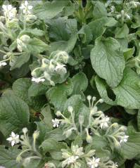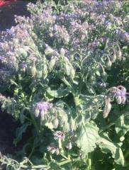

Рис. 2 - Бораго, сорт Гром

Рис. 1 – Бораго, сорт Жемчужина

Наиболее короткий вегетационный период получен у сорта Гном (57 суток) и у сорта Владыкинское Семко (61 сутки), наиболее длинный вегетационный период у сорта Жемчужина (табл. 1).

Таблица 1 – Фенологические фазы развития бурачника лекарственного, 2019 год

|  |  |  |  |  |  |
| --- | --- | --- | --- | --- | --- |
| Сорт | Посев | Всходы | Начало цветение | Массовое цветение | Вегетационный период, суток |
| Гном (к) | 04.06 | 13.06 | 17.07 | 09.08 | 57 |
| Свежесть | 04.06 | 13.06 | 20.07 | 12.08 | 60 |
| Жемчужина | 04.06 | 13.06 | 23.07 | 19.08 | 67 |
| Владыкинское Семко | 04.06 | 12.06 | 19.07 | 12.08 | 61 |

Весна в 2020 году в наш регион пришла очень рано, земля рано прогрелась, и посев бурачника лекарственного был проведен значительно раньше, чем в 2019 году. Семена мы посеяли 15 мая, всходы появились на трех сортах 20 мая, то есть на 5-е сутки, у Жемчужины – на 6 сутки (табл.2). Установлено, что вегетационный период в 2020 году примерно на неделю короче, чем в 2019 году (табл. 1,2).

Таблица 2 – Фенологические фазы развития бурачника лекарственного, 2020 год

|  |  |  |  |  |  |
| --- | --- | --- | --- | --- | --- |
| Сорт | Посев | Всходы | Начало цветения | Массовое цветение | Вегетационный период, суток |
| Гном (к) | 15.05 | 20.05 | 28.06 | 09.07 | 50 |
| Свежесть | 15.05 | 20.05 | 29.06 | 10.07 | 51 |
| Жемчужина | 15.05 | 21.05 | 01.07 | 13.07 | 53 |
| Владыкинское Семко | 15.05 | 20.05 | 30.06 | 12.07 | 53 |

В период полных всходов на каждой делянке посчитали количество взошедших семян и определили полевую всхожесть. Наилучшая полевая всхожесть в среднем за два года исследования отмечена у сорта Владыкинское Семко - 88,0%, наименьшая всхожесть у сорта Свежесть – 70,8 % (табл. 3, приложение 1, табл. 2).

Таблица 3 – Полевая всхожесть, %

|  |  |  |  |
| --- | --- | --- | --- |
| Сорт | Полевая всхожесть, % | | |
| 2019 го | 2020 год | в среднем  за 2 года |
| Гном (к) | 74,1 | 77,5 | 75,8 |
| Свежесть | 63,3 | 78,3 | 70,8 |
| Жемчужина | 81,7 | 76,7 | 79,2 |
| Владыкинское Семко | 94,2 | 81,7 | 88,0 |

Урожайность овощной продукции у всех сортов определяли в молодом возрасте, до образования цветоносного стебля. В этот период по данным ученых листья огуречной травы более нежные и вкусные. В данный период количество листьев на растении в среднем за два года колеблется в зависимости от сорта от 14,5 шт. у сорта Жемчужина до 19,5 штук у сорта Владыкинское Семко (табл. 4).

Таблица 4 – Биометрические показатели растений бурачника лекарственного

в период учета урожайности овощной продукции (ср. 2019 – 2020 г.г.)

|  |  |  |  |
| --- | --- | --- | --- |
| Сорт | Высота растений, см. | Количество листьев на растении, шт. | Масса листьев, г/растение |
| Гном (к) | 18,0 | 18,5 | 45,5 |
| Свежесть | 17,5 | 18,0 | 42,0 |
| Жемчужина | 16,5 | 14,5 | 35,5 |
| Владыкинское Семко | 17,5 | 19,5 | 50,0 |

Количество листьев на одном растении и высота растений в данный период определили урожайность овощной продукции. Наибольшая масса листьев, как в 2019 г., так и в 2020 году также получена у сорта Владыкинское Семко, а наименьшая у сорта Жемчужина (табл. 4, приложение 1, табл. 3).

Урожайность травы на лекарственное сырье определяли в период массового цветения. Наиболее высокие и более раскидистые растения в данный период получены у сорта Владыкинское Семко, самый низкий и сжатый куст отмечен у сорта Жемчужина. В целом более крупные растения у всех сортов получены в 2019 году (приложение 1, табл. 4). Наибольшее количество боковых побегов в среднем за два года получено у контрольного сорта Владыкинское Семко – 14,5 шт. и у сорта Гном – 14,0 шт., наименьшее у сорта Свежесть – 10 шт. (табл. 5).

Таблица 5 – Биометрические показатели растений

бурачника лекарственного в период массового цветения (ср. за 2019 – 2020 г.г.)

|  |  |  |  |
| --- | --- | --- | --- |
| Сорт | Высота растений, см. | Ширина куста, см. | Количество боковых побегов, шт. |
| Гном (к) | 74,5 | 54,5 | 14,0 |
| Свежесть | 74,0 | 50,5 | 10,0 |
| Жемчужина | 65,0 | 42,0 | 11,0 |
| Владыкинское Семко | 91,5 | 59,0 | 14,5 |

Наибольшая масса одного растения (917,5 г.) получена у сорта Владыкинское Семко. На втором месте по данному показателю контрольный сорт Гном – 737,7 г., наименьшая масса одного растения получена у сорта Свежесть – 443,0 г. (рис.1).



Н

Рис. 1 – Масса одного растения бурачника лекарственного, г

Наибольшая урожайность с 1 м² как овощной продукции у молодых растений, так и урожайность травы на лекарственное сырье получена у сорта Владыкинское Семко. На втором месте по продуктивности сорт Гном, принятый за контроль (табл. 5).

Таблица 5 – Продуктивность бурачника лекарственного (ср. за 2019 – 2020 г.г.)

|  |  |  |  |
| --- | --- | --- | --- |
| Сорт | Урожайность овощной продукции, кг/м² | Урожайность травы на лекарственное сырье, кг/м² | Урожайность сухого лекарственного сырья, кг/м² |
| Гном (к) | 0,87 | 13,45 | 1,92 |
| Свежесть | 0,80 | 12,25 | 1,75 |
| Жемчужина | 0,67 | 8,80 | 1,26 |
| Владыкинское Семко | 0,96 | 18,28 | 2,60 |

Расчет экономической эффективности проводили с учетом цены реализации (750 руб. за 1 кг сухой продукции). Затраты складывались из затрат на семена (Гном - 15 рублей, Свежесть – 17 рублей, Жемчужина -23 рубля и Владыкинское Семко - 30 рублей за пакетик по 1 г.), оплаты труда за 8 часов (72,9 руб. за 1 час из расчета, что МРОТ = 12838 руб.) затраты на ГСМ (3.50 руб.), оплата за воду (5,4 руб./час).

Таблица 6 - Экономическая эффективность выращивания

бурачника на лекарственное сырье

|  |  |  |  |  |
| --- | --- | --- | --- | --- |
| Сорт | Урожайность, кг/м² | Стоимость товарной продукции, руб./ м² | Затраты  руб./ м² | Прибыль, руб./ м² |
| Гном (к) | 1,92 | 1440,0 | 749,0 | 691,0 |
| Свежесть | 1,75 | 1312,5 | 726,0 | 586,5 |
| Жемчужина | 1,26 | 945,0 | 703,0 | 242,0 |
| Владыкинское Семко | 2,60 | 1950,0 | 875,0 | 1075,0 |

Рассчитав экономическую эффективность выращивания изучаемых сортов бурачника на лекарственное сырье, мы выяснили, что выращивание всех изучаемых сортов бурачника лекарственного дает прибыль, но наибольшая прибыль получена при выращивании сорта Владыкинское Семко – 1075 руб./ м², наименьшая прибыль получена у сорта Жемчужина – 242 руб./ м² (табл.6).

**Выводы**

В результате проведенного исследования установлено:

1. Наилучшая полевая всхожесть отмечена у сорта Владыкинское Семко, 88,0%, наименьшая всхожесть у сорта Свежесть – 70,8%.
2. Наиболее короткий вегетационный период за два года исследования получен у контрольного сорта Гном, наиболее длинный вегетационный период у сорта Жемчужина.
3. Наибольшая урожайность с 1 м² как овощной продукции у молодых растений, так и урожайность травы на лекарственное сырье в фазу массового цветения получена у сорта Владыкинское Семко. На втором месте по продуктивности сорт Гном, принятый за контроль.
4. Проведя экономическую оценку полученных результатов, установили, что выращивание всех изучаемых сортов бурачника лекарственного прибыльно, наибольшая прибыль получена при выращивании сорта Владыкинское Семко – 1075 руб./ м².

**Заключение.** Для получения более точных результатов работу по сортоизучению бурачника лекарственного необходимо продолжить.

**Список использованной литературы**

1. Абрикосов Х. Н. и др. Огуречная трава // Словарь-справочник пчеловода / Сост. Федосов Н. Ф.. - М.: Сельхозгиз, 1955. - С. 221.
2. Авдеев С.М., Дёмина Л.Ю., Прошина Е.Т., Усманов Р.Р. Организация опытнической работы учащихся по растениеводству. – Чебоксары, 2013.
3. Агроклиматический справочник по Омской области. Ленинград: Гидрометеоиздат, 1959.
4. Высокоэффективные лекарственные растения. Большая энциклопедия / Н. И. Мазнев. - М.: Эксмо, 2012.
5. Гонтовая Т.Н., Хворост О.П., Осолодченко Т.П. Изучение антимикробной активности экстрактов из сырья растений семейства бурачниковые 2011.
6. Доспехов Б.А. Методика полевого опыта (с основами статистической обработки результатов исследований) – 5-е изд., доп. и переработанное - М.: Агропромиздат, 1985.
7. Кароматов И.Д. Простые лекарственные средства Бухара «Дурдона» 2012.
8. Машталер В.В., Гонтовая Т.Н., Хворост О.П. Количественное содержание некоторых групп биологически активных веществ травы и семян бораго лекарственного и субстанций, полученных из данных видов сырья - 2009.
9. <http://www.agrostory.com.> Огуречная трава бораго или бурачник.
10. <https://www.supersadovnik.ru>. Бораго: Сорта, выращивание и уход.

Приложение 1

Таблица 2 – Полевая всхожесть, %

|  |  |  |  |  |  |  |
| --- | --- | --- | --- | --- | --- | --- |
| Сорт | 2019 год | | | 2020 год | | |
| Высеяно семян, шт. | Взошло семян, шт. | Полевая всхожесть, % | Высеяно семян, шт. | Взошло семян, шт. | Полевая всхожесть, % |
| Гном (к) | 120,0 | 89,0 | 74,1 | 120,0 | 93,0 | 77,5 |
| Свежесть | 120,0 | 76,0 | 63,3 | 120,0 | 94,0 | 78,3 |
| Жемчужина | 120,0 | 98,0 | 81,7 | 120,0 | 92,0 | 76,7 |
| Владыкинское Семко | 120,0 | 113,0 | 94,2 | 120,0 | 98,0 | 81,7 |

Таблица 3 – Биометрические показатели растений

бурачника лекарственного в период учета урожайности овощной продукции

|  |  |  |  |  |  |  |
| --- | --- | --- | --- | --- | --- | --- |
| Сорт | Высота растений, см. | | Количество листьев на растении, шт. | | Масса листьев, г/растение | |
| 2019 | 2020 | 2019 | 2020 | 2019 | 2020 |
| Гном (к) | 19,0 | 17,0 | 18,0 | 19,0 | 47,0 | 44,0 |
| Свежесть | 19,0 | 16,0 | 18,0 | 18,0 | 41,0 | 43,0 |
| Жемчужина | 17,0 | 16,0 | 13,0 | 16,0 | 33,0 | 39,0 |
| Владыкинское Семко | 21,0 | 19,0 | 19,0 | 20,0 | 54,0 | 46,0 |

Таблица 4 – Биометрические показатели растений

бурачника лекарственного в период массового цветения

|  |  |  |  |  |  |  |  |  |
| --- | --- | --- | --- | --- | --- | --- | --- | --- |
| Сорт | Высота растений, см. | | Ширина куста, см. | | Количество боковых побегов, шт. | | Вес одного растения, г | |
| 2019 | 2020 | 2019 | 2020 | 2019 | 2020 | 2019 | 2020 |
| Гном (к) | 78,0 | 71,0 | 55,0 | 54,0 | 15,0 | 13,0 | 780,0 | 695,0 |
| Свежесть | 78,0 | 70,0 | 48,0 | 53,0 | 9,0 | 11,0 | 660,0 | 626,0 |
| Жемчужина | 63,0 | 67,0 | 40,0 | 44,0 | 11,0 | 11,0 | 570,0 | 605,0 |
| Владыкинское Семко | 98,0 | 85,0 | 60,0 | 58,0 | 15,0 | 14,0 | 960,0 | 875,0 |

Приложение 2

Фотоматериал по проведению опыта

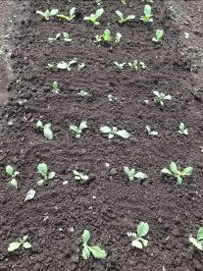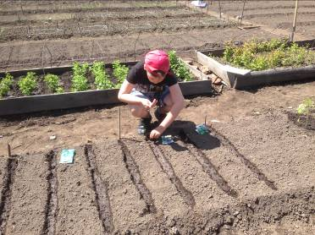

Рис. 1 – Посев бурачника Рис. 2 – Всходы бурачника

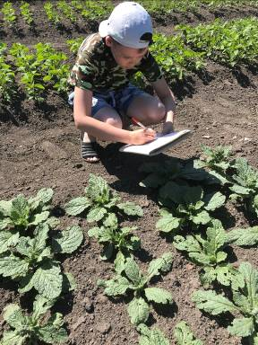

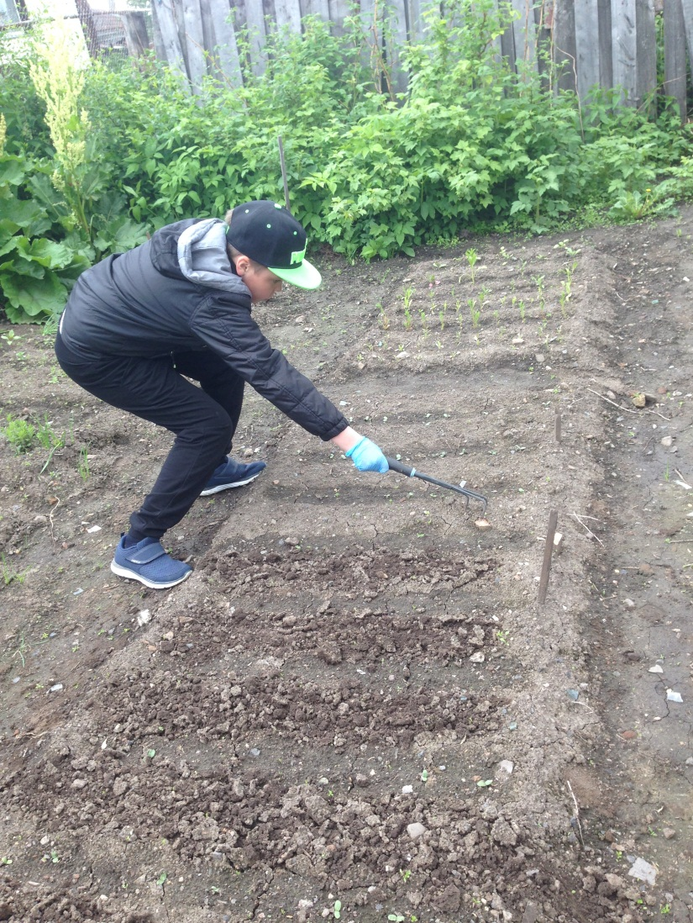

Рис. 3 – Рыхление междурядий Рис. 4 – Проведение фенологических наблюдений

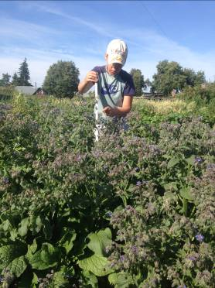

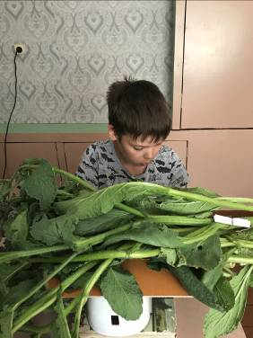

Рис. 5 – Замер высоты растений Рис. 6 – Определение массы бурачника

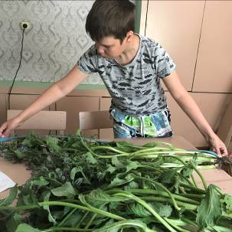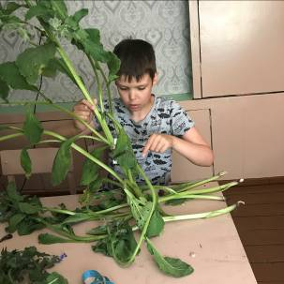

Рис. 7,8 – Проведение биометрических исследований